FRONT-END WEB DEVELOPMENT



PENYUSUN:

NO. POKOK : 235013

NAMA : Muh. Bayu Radithya Pradana D.

KELAS : 3RFRW-A

**UNIVERSITAS DIPA MAKASSAR**

**REKAYASA PERANGKAT LUNAK**

**SEMESTER GANJIL 2023/2024**

**1. Home**

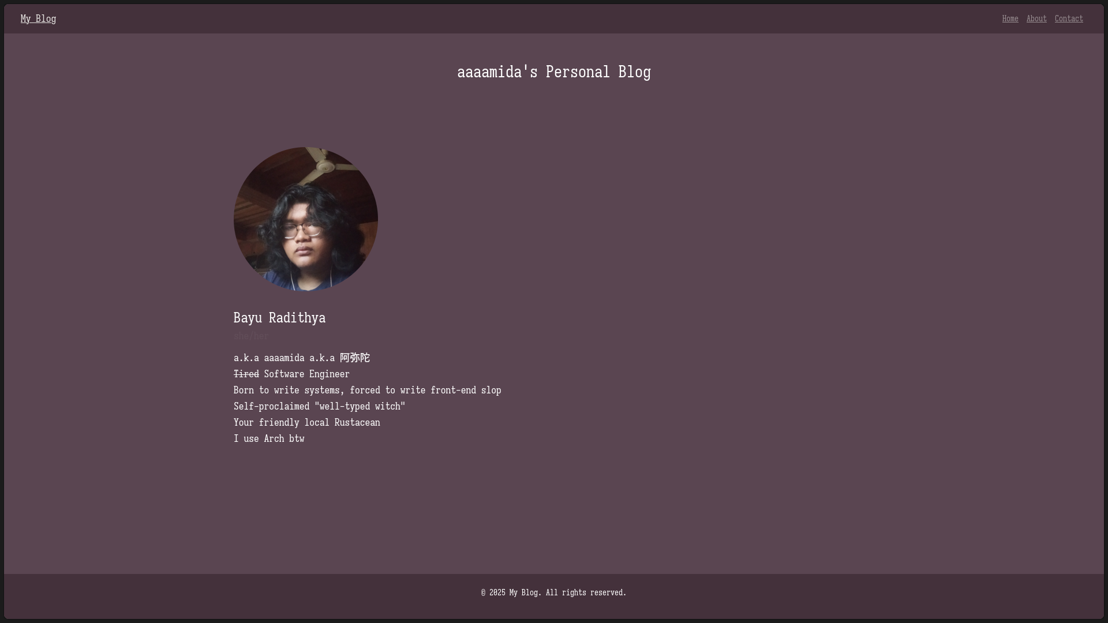

**2. About & Project**

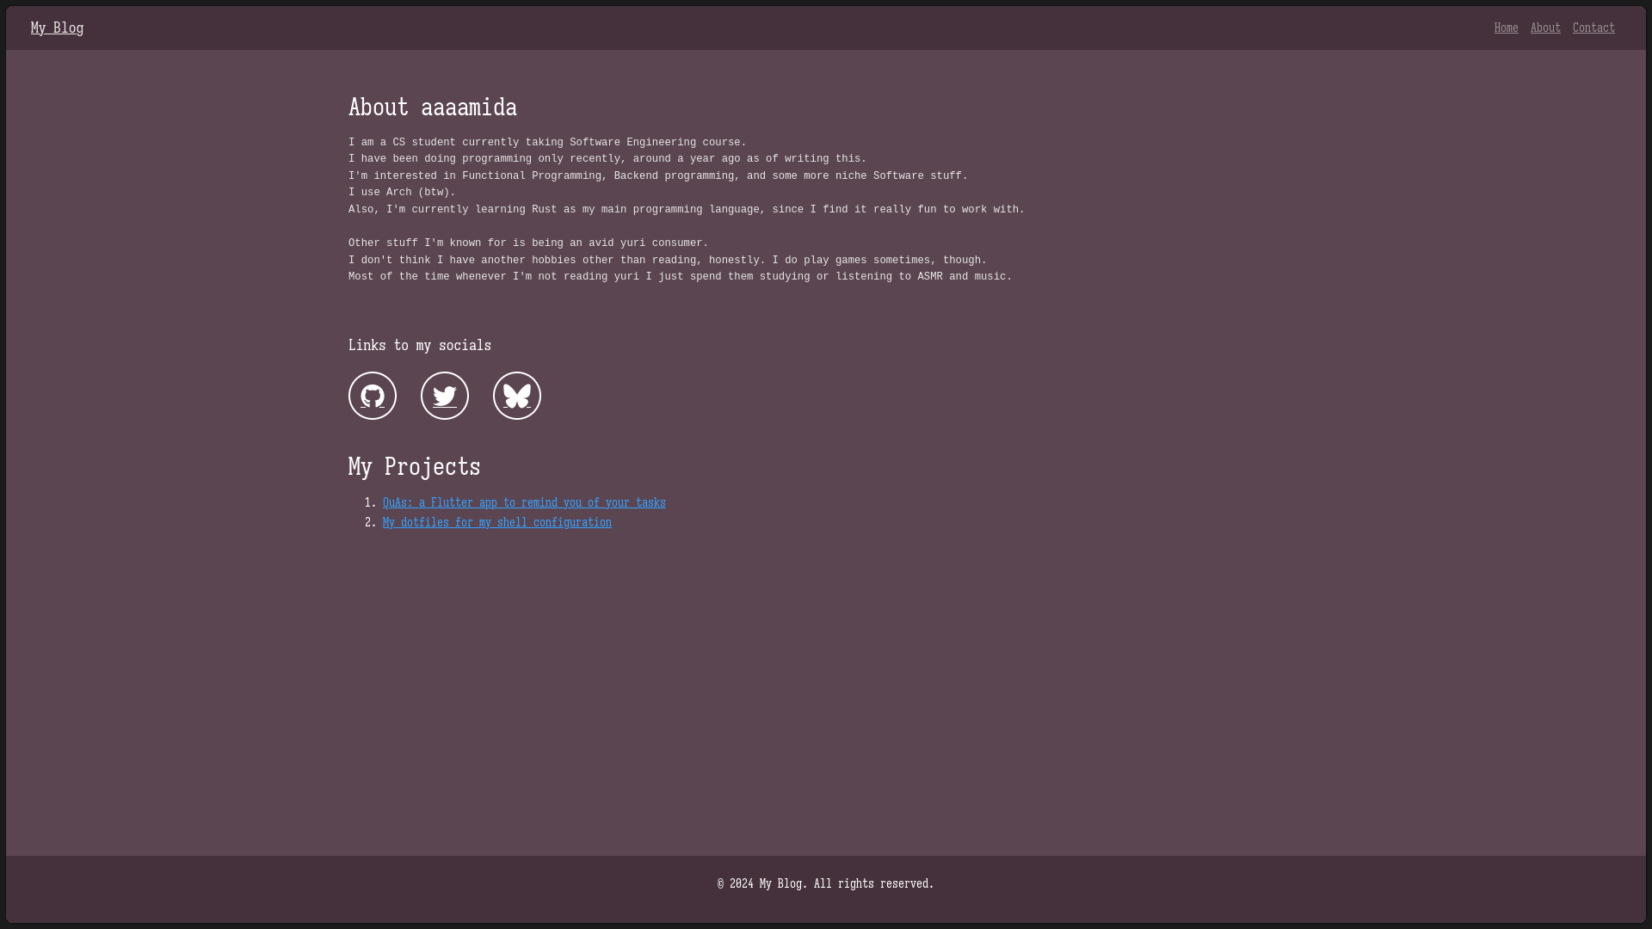

**3. Contact**

